Министерство образования Республики Беларусь

Учреждение образования «Белорусский государственный технологический университет»

Факультет информационных технологий

Кафедра информационных систем и технологий

**Отчет к лабораторной работе №5**:

«Настройка службы DNS»

Выполнила:

студентка 4 курса 4 группы

Сятковская Е.Д.

Преподаватель: Сазонова Д. В.

Минск 2023

# Выполнение упражнений

1. Настройка dns для Ubuntu

Для работы с dns в ubuntu22 необходимо установить следующие пакеты, представленные на рисунке 1.1.

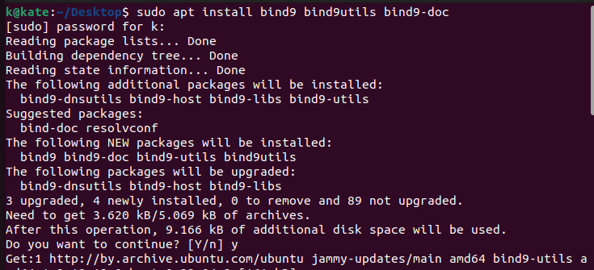

Рисунок 1.1 – Пакеты для работы с dns

Далее в появившейся папке bind необходимо создать файлы для конфигурации dns. Файлы прямой зоны и обратной зоны представлены на рисунках 1.2 и 1.3.

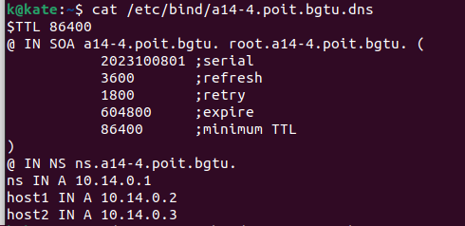

Рисунок 1.2 – Файл для настройки dns прямой зоны

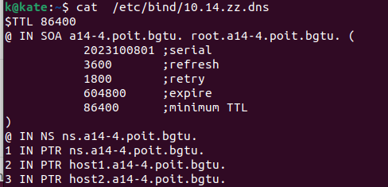

Рисунок 1.3 – Файл для настройки dns обратной зоны

Затем данные зоны необходимо зарегистрировать в файле named.conf.local, что представлено на рисунке 1.4.

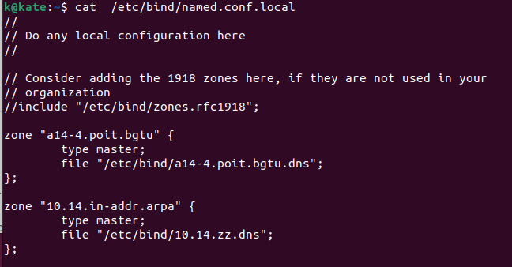

Рисунок 1.4 – Регистрация файлов зон

Для проверки корректности данных файлов можно воспользоваться утилитой, представленной на рисунке 1.5.



Рисунок 1.5 – Проверка корректности файлов зон

Чтобы изменения вступили в силу, необходимо воспользоваться командой, представленной на рисунке 1.6.



Рисунок 1.6 – Перезагрузка dns сервера

Для проверки работоспособности можно воспользоваться утилитой nslookup, результат которой представлен на рисунке 1.7.



Рисунок 1.7 – Проверка работоспособности dns

Из теста видно, что служба dns работает корректно.

1. Настройка dns для Windows Server

Для работы с dns на windows server необходимо установить соответствующий компонент, представленный на рисунке 1.8.

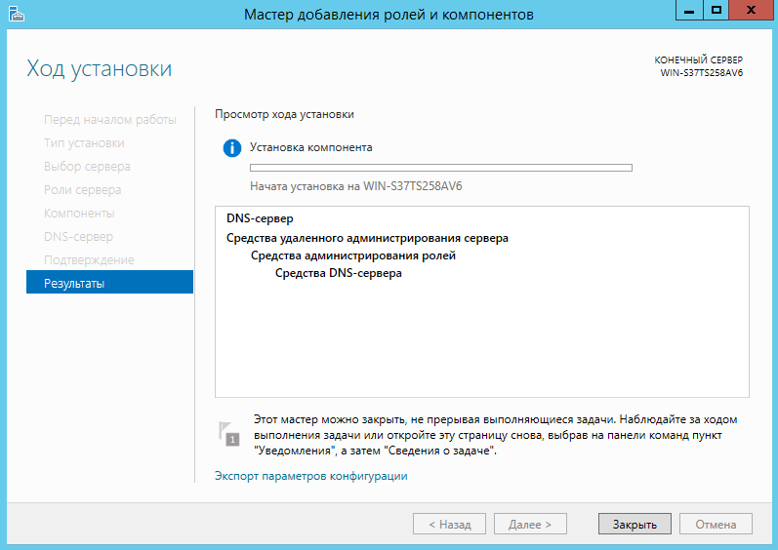

Рисунок 1.8 – Компонент для работы с dns

Далее показаны шаги для создания обратной зоны.

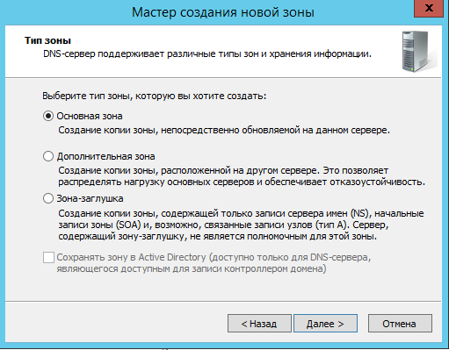

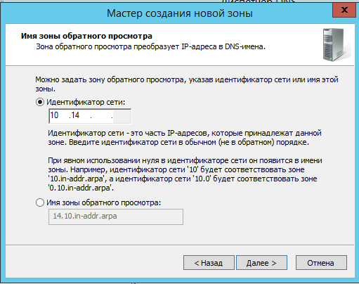

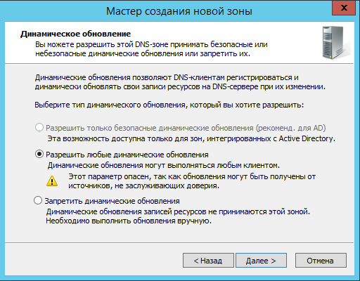

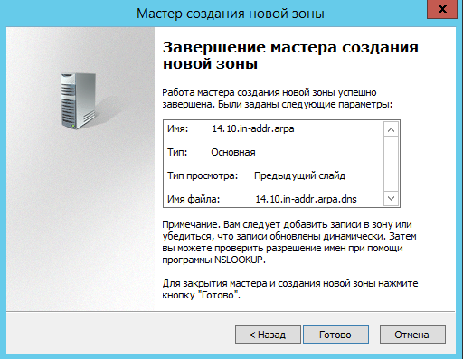

Далее показаны шаги для создания прямой зоны.

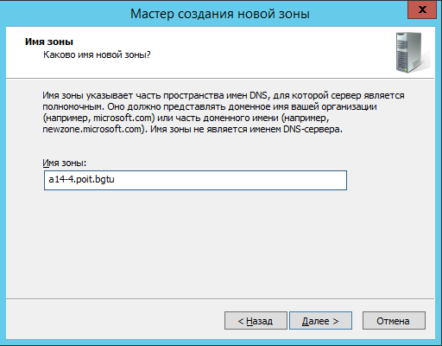

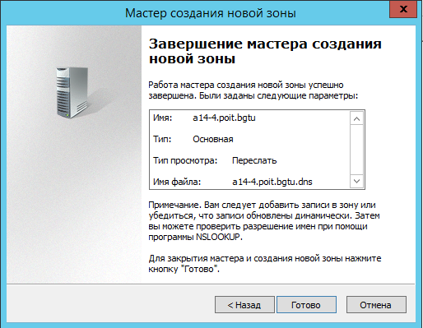

Для проверки работоспособности воспользуемся утилитой ping, результат которой представлен на рисунке 1.9.

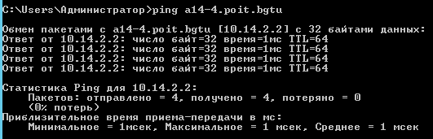

Рисунок 1.9 – Проверка работоспособности